
GUIA DE TRABAJO 8º AÑOS A/B/C
MATERIALES Y MEZCLAS

- Clasifica las siguientes sustancias que buscaste en tu hogar en elemento, compuesto, mezcla homogénea o heterogénea.-
Sustancia o producto | Método de separación | Sustancia Pura | Mezcla
mantequilla

Carbono
Diesel
Leche con chocolate
Yogurt con cereal
Té
Café
Bebida con alcohol
Mezcla de cemento

Salmuera

II) Coloca el número de la columna A en la columna B

A B
1) Filtración o evaporación ____ Formada por átomos iguales
2) Sustancia Pura ____ Cortar carne
3) Agua con aceite ____ No se distinguen sus componentes
4) Leche con chocolate ____ Decantación
5) Oxígeno ____ Dioxido de carbono
6) Cambio físico ____ Té en remojo
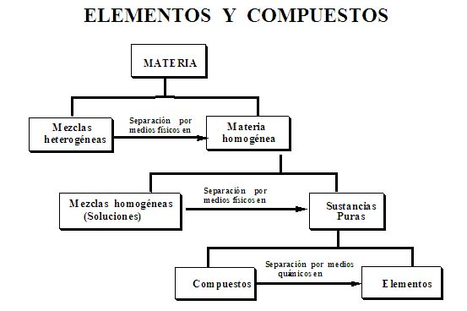

II) Desarrollo
- ¿Cuál es la diferencia entre mezcla Homogénea y Heterogénea?
- ¿Cuál es la diferencia entre elemento y compuesto químico?
- Si tengo una mezcla de agua con alcohol ¿Qué método utilizarías para separarlas? Explica como lo harías
- Si tengo una mezcla de agua con sal ¿Qué método utilizarías para separarlas? Explica como lo harías

